机构图标

微博系统需求说明书
产品需求规格说明书

文件状态：  [√] 草稿  [ ] 正式发布  [ ] 正在修改 | 文件标识： | Company-Project-RD-UR
文件状态：  [√] 草稿  [ ] 正式发布  [ ] 正在修改 | 当前版本： | 1.0
文件状态：  [√] 草稿  [ ] 正式发布  [ ] 正在修改 | 作 者： | 。。
文件状态：  [√] 草稿  [ ] 正式发布  [ ] 正在修改 | 完成日期： | 2001-04-01

机构公开信息
版 本 历 史

版本/状态 | 作者 | 参与者 | 起止日期 | 备注
1.0 | 。。 |  | 2011-05-16

目 录
0. 文档介绍 4
0.1 背景 4
0.2 文档目的 4
0.3 文档范围 4
0.4 读者对象 4
0.5参考文档 4
0.6术语与缩写解释 4
1. 产品介绍 5
2. 产品面向的用户群体 5
3. 产品应当遵循的标准或规范 5
4. 产品范围 5
5. 产品中的角色 5
6. 产品的功能性需求 6
6.0 功能性需求分类 6
6.m Feature M 6
6.m.n Function M.N 6
7. 产品的非功能性需求 7
7.1 用户界面需求 7
7.2 软硬件环境需求 7
7.3 产品质量需求 7
7.n 其它需求 7
附录A：需求建模与分析报告 8
A.1 需求模型1 8
A.n 需求模型N 8
附录B：需求确认 9

0. 文档介绍

0.1 背景
随着物质水平的提高，人们对精神生活的追求也是丰富多彩。博客需要组织语言陈述事实或者采取修辞手法来表达心情，微博只言片语“语录体”的即时表述更加符合现代人的生活节奏和习惯；而新技术的运用则使得用户（作者）也更加容易对访问者的留言进行回复，从而形成良好的互动关系，为了适应用户的需求，我们将推出微博，供广大客户使用。

0.2 文档目的
在微博的制作过程中为了满足客户的需求，为了要向客户展示微博要做哪些功能，以及微博的界面，人员分工和一些资金的使用等等特写此文档。

0.3 文档范围
此文档主要内容包括：背景、文档目的、读者对象、产品的介绍与应遵循的标准和规范、产品功能介绍、用户群体、产品的功能性与非功能性需求等

0.4 读者对象
此文档适合系统开发人员、系统管理员、经营者等对象阅读。

0.5 参考文档
A.《基于Struts2+Hibernate+Spring实用开发指南》
作者：高洪岩
编号：ISBN 978-7-122-08096-7
发表日期：2010
出版单位：化学工业出版社
B.《软件工程导论（第五版）》
作者：张海藩
编号：ISBN 978-7-302-16478-4
发表日期：2007
出版单位：清华大学出版社
C.《网站布局实录》
作者：李超
编号：ISBN 7-7-03-017716-9
发表日期：2006
出版单位：科学出版社
D.《XML基础教程》
作者：孔梦荣、韩玉民
编号：ISBN 978-7-81123-4
发表日期：2008
出版单位：清华大学出版社、北京交通大学出版社
E.《UML建模》
作者：曹静
编号：ISBN 987-7-5084-5243-2
发表日期：2008
出版单位：中国水利水电出版社
F.《Web程序设计——Jsp》
作者：孙延鹏、吕晓鹏
编号：ISBN 987-7-115-17819-0
发表日期：2008
出版单位：人民邮电出版社
G.《SQL Server 2005 实例教程》
主编：李立功
编号：ISBN 987-7-115-17819-0
发表日期：2008
出版单位：中国电力出版社

0.6 术语与缩写解释
缩写、术语 | 解 释
SSH2 | Struts2+Hibernate+Spring
微博 | 微博客的简称，可以通过web或者客户端实现140字左右的更新信息
用户 | 微博的使用者
粉丝 | 注册用户所关注的好友
UML | 统一建模语言
XML | 是由W3C推出的网络数据库表示、传递和交换的标准，是Internet环境中跨平台的、依赖于数据内容的技术
CSS | 应用于文本设计的技术标准
JSP | 是由Sun Microsystems公司倡导、许多公司参与建立的一种动态网页技术标准。JSP技术由Java语言作为脚本语言。

1. 产品介绍
微博系统是一套功能齐全而又简便使用的软件，包括用户登录设置、好友粉丝设置、微博应用设置、微博系统管理等这些功能模块。其中微博应用设置模块中可分为发表微博、评论微博、转发微博以及收藏微博等小模块；在微博系统管理中可以分为会员认证、搜索功能以及名人认证，我们可以随时转发属于自己的原创微博。

2. 产品面向的用户群体
“微博”主要面向的用户群体：
A． 管理员
B．产品公司人员
C．广大的社会人群

3. 产品应当遵循的标准或规范
我们所设计的微博参考了最早的微博制作者twitter制作的微博，并加以改进；
本软件具有以下特点：
1.操作界面美观大方
2.功能齐全，本系统包括前台和后台管理，能够实现微博的数字化经营。
3.开放性好，采用标准的开发工具和技术，后台数据库采用SQL Server 2005 实例教程，可以同其他软件交流数据。

4. 产品范围
本产品主要用于发表微博、评论微博、转发微博以及收藏微博和管理等为一体的Web应用系统，产品的应用领域包括：
A．可以方便客户的登录与使用
B．便于发表、评论、转发和收藏
C. 管理员能很好的对系统内的信息进行管理

具体功能在下文描述

5. 产品中的角色
提示：阐述本产品的各种角色及其职责。各种角色的具体行为将在功能性需求中描述。

角色名称 | 职责描述
管理员 | 对信息、会员等进行管理
用户 | 可以查看微博，但是比可以发表和评论
会员 | 对商品进行查询、购买

6. 产品的功能性需求

6.0 功能性需求分类
功能类别 | 功能名称、标识符 | 描述
管理员 | 登陆系统 | 操作之前必须凭借登录名和密码进行登陆
管理员 | 退出系统 | 操作结束后可以推出系统
管理员 | 维护 | 对整个系统进行维护
管理员 | 更新 | 对系统的一些消息进行更新
管理员 | 用户管理 | 删除定期不发表微博的用户
管理员 | 热门搜索 | 搜索站内注册用户所发表的微博
注册用户 | 登陆系统 | 用户必须凭借用户名和密码进行登陆
注册用户 | 退出系统 | 不想使用时就可以退出
注册用户 | 修改个人资料 | 对自己的资料进行修改
注册用户 | 添加好友或删除好友 | 可以添加站内已经注册过的好友或删除好友
注册用户 | 发表微博 | 登录以后进入个人主页面，然后可以在个人主页或者在广播大厅中发表自己的微博
注册用户 | 评论功能 | 登录以后进入个人主页面，然后可以在广播大厅模块中对注册用户所关注的用户进行评论以及回复
注册用户 | 转发 | 登录以后进入个人主页面，然后可以在广播大厅模块中对注册用户关注的用户所发的微博进行转发，从而变为自己的微博。
注册用户 | 收藏 | 登录进去后就可以对其他用户所发表的微博进行收藏
一般用户 | 浏览 | 浏览网站内的所有用户发表的消息
一般用户 | 注册 | 可以注册成为注册用户

用例图展示

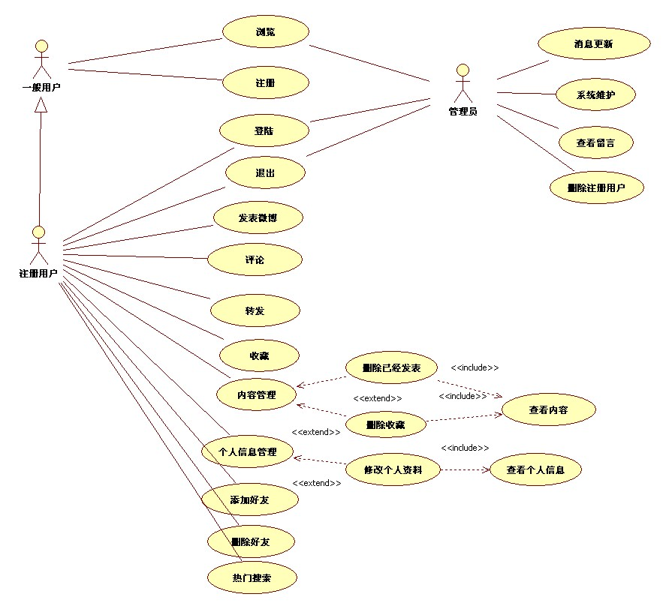

注册页面：
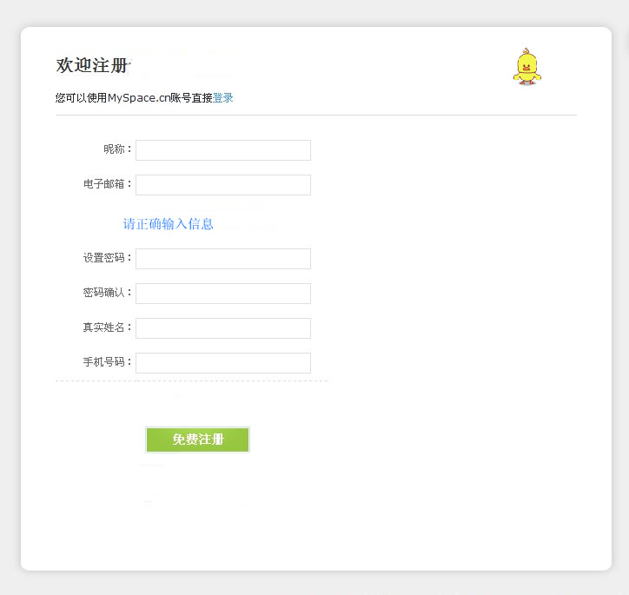

登录页面：
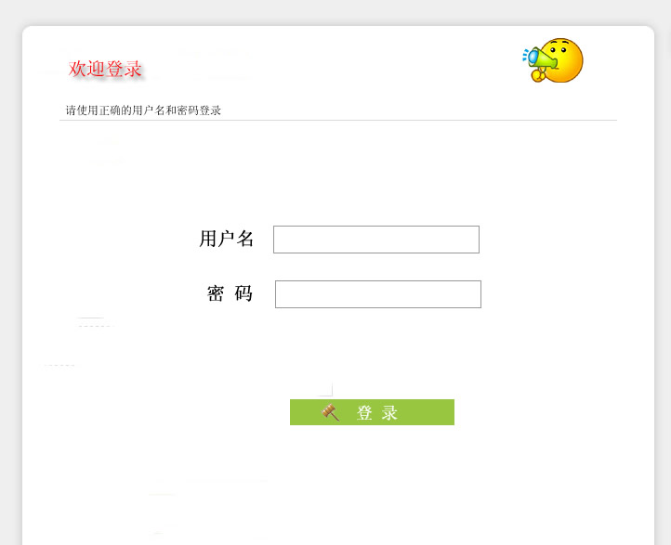

7. 产品的非功能性需求

7.1 用户界面需求
需求名称 | 详细要求
导航要求 | 在各个页面，均有清晰、美观、大方的导航条及其功能
信息列表 | 分类明确，字体清晰好认，能快速看到重要信息
操作辅助 | 在某些页面，可加入文字帮助，客服电话提示，或者动画教程
查询要求 | 查询界面要清晰。更多的点选通过弹出窗口来完成。
…

7.2 软硬件环境需求
需求名称 | 详细要求 | 版本 | 语种
数据库 | Sql server 2005 | 10G
操作系统 | windows XP | SP3 | 中文
网页制作 | Dreamweaver 8
开发工具 | MyEclipse 8
应用平台 | Tomcat | 6.0
服务器操作系统 | Windows Server2003 | SP2 | 中文

7.3 产品质量需求
主要质量属性 | 详细要求
正确性 | 在装载总程序时，正常就运行，异常就停止；程序出现错误，重装载，若仍有错，按照提示逐渐装载。
健壮性
可靠性 | 运用现有的技术开发平台
性能，效率 | 高，发送访问的情况下2-3内得到响应  方案：  ·服务器和宽带的配置  ·架构设计优化  ·优化数据库
易用性 | JavaScript等简单易学的脚本语言，结合HTML代码，即可快速地完成网站的应用程序。无需编译、容易编写，可在服务器端直接执行。使用普通的记事本即可以进行编辑设计。

7.n 其它需求
无

附录A：需求建模与分析报告
建议用Rational Rose对产品需求进行建模与分析。

A.1 需求模型1

A.n 需求模型N

附录B：需求确认
提示：需求确认规程请参见SPP-PROC-RM，主要分两步：（1）需求评审，（2）需求承诺。对需求的评审应当采用“正式技术评审方式”，将产生一份“需求评审报告”，规程请参见SPP-PROC-TR。在获取责任人（Stakeholders）对需求的承诺之前，该《产品需求规格说明书》必须先通过需求评审。

需求评审报告摘要
需求文档 | 输入名称，标识符，版本，作者，完成日期，…
需求评审报告 | 输入名称，标识符，评审日期，…
评审结论 | [ ] 工作成果合格，“无需修改”或者“需要轻微修改但不必再审核”。  [√] 工作成果基本合格，需要作少量的修改，之后通过审核即可。  [ ] 工作成果不合格，需要作比较大的修改，之后必须重新对其评审。
评审意见
评审小组成员 | 输入评审小组成员

需求承诺
需求文档 | 输入名称，标识符，版本，作者，完成日期
客户承诺 | 承诺…  签字，日期
项目经理承诺 | 承诺…  签字，日期

